Nama : Dimas Widy Saputra
NIM : 2305101038
Kelas : 5C

LAPORAN PRAKTIKUM 1

Membuat akun github

(saya sudah punya)
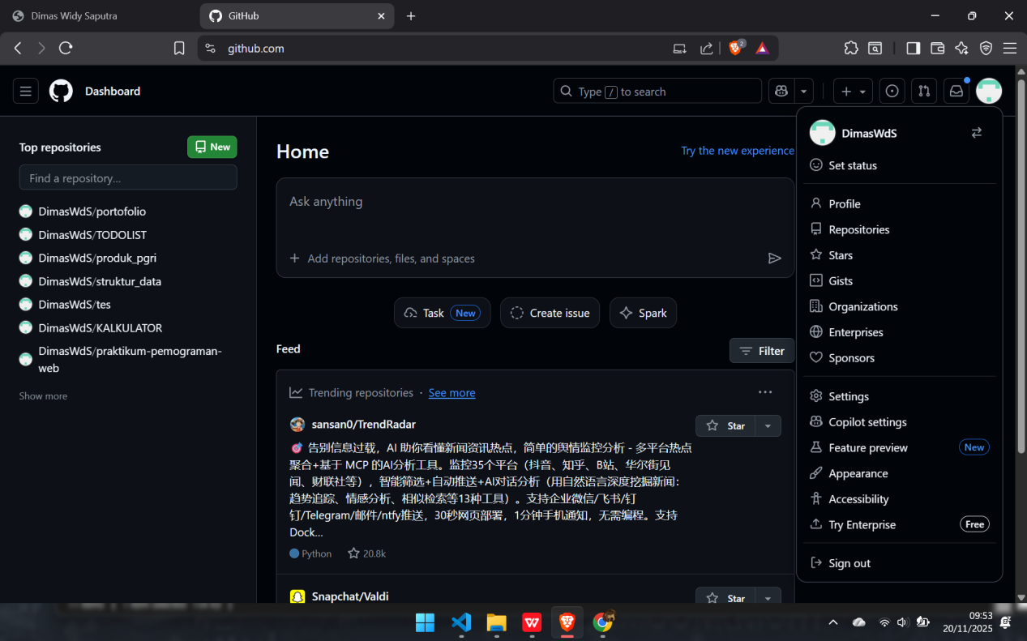

LAPORAN PRAKTIKUM 2

Membuat github page

Langkah pertama membuat repository
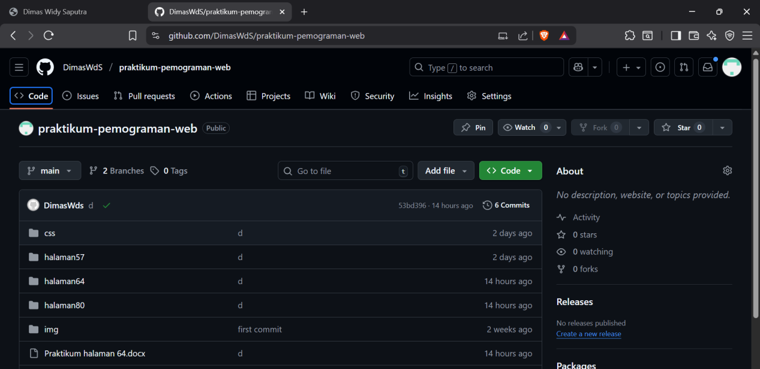

Buat dan upload project
Buka setting dan lalu pilih menu Pages 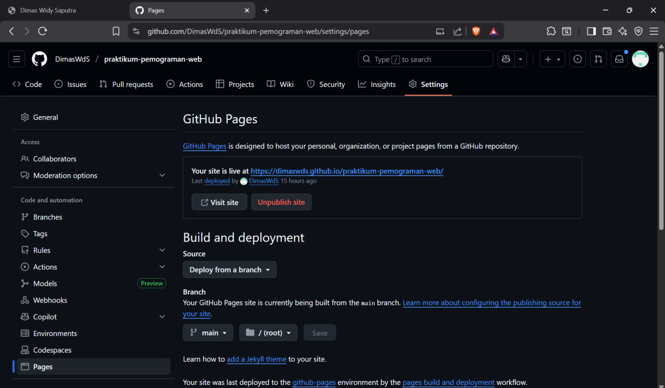

Pada branch pilih main
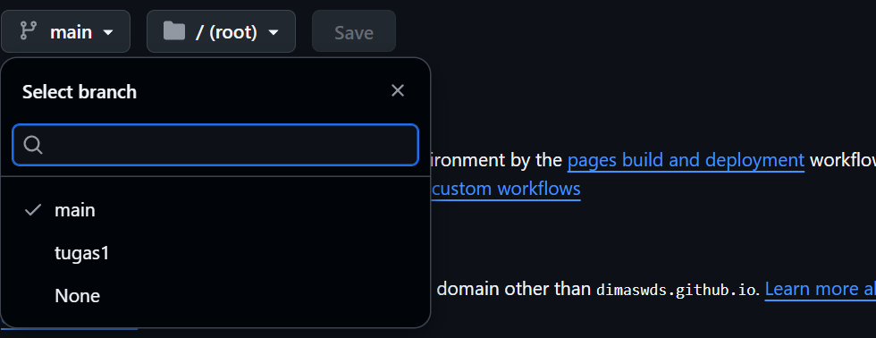

Membuat Branch di Github

1. cek kita berada di branch mana
